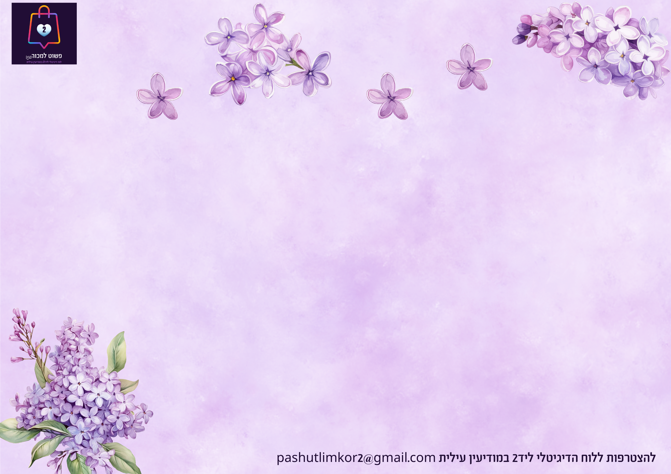
אל תדחו למחר מה שניתן לעשות היום!
מה עושים היום?

בשם ד' נעשה ונצליח
פסח תשפ"ה

ראשון ט"ז אדר | שני י"ז אדר | שלישי י"ח אדר | רביעי י"ט אדר | חמישי כ' אדר | שישי כ"א אדר | מוצ"ש כ"ב אדר | ראשון כ"ג אדר | שני כ"'ד אדר | שלישי כ"ה אדר
רביעי כ"ו אדר | חמישי כ"ז אדר | שישי כ"ח אדר | מוצאי שבת כ"ט אדר | ראשון א' ניסן | שני ב' ניסן | שלישי ג' ניסן | רביעי ד' ניסן | חמישי ה' ניסן | שישי ו' ניסן
מוצאי שבת ז' ניסן | ראשון ח' ניסן | שני ט' ניסן | שלישי י' ניסן | רביעי י"א ניסן | חמישי י"ב ניסן | שישי י"ג ניסן | שבת י"ד ניסן  'שהחיינו וקיימנו והגיענו לזמן הזה'

כאן מדביקים את החדרים
שמים דבק רק על חצי העליון, עמ"נ שיוכלו לקפל כשמסיימים את ניקיון החדר

דף גזירה
ממלאים בכל חדר את כל הדברים שצריכים לנקות, כל דבר שמסיימים שמים מדבקה בעיגול
כשמסיימים את החדר , מקפלים וסוגרים עם המגנט
את החלק הזה גוזרים מסביב ומדביקים רק את החלק בעליון בחלק הריק מעל התאריכים

"שהחיינו וקיימנו והגיענו לזמן הזה"
פסח כשר ושמח!

כאן מדביקים מגנט
מרפסת שירות

כאן מדביקים מגנט

כאן מדביקים מגנט
שירותים
אמבטיה
מרפסת

כאן מדביקים מגנט

כאן מדביקים מגנט

כאן מדביקים מגנט
מטבח

כאן מדביקים מגנט

כאן מדביקים מגנט
סלון

כאן מדביקים מגנט

כאן מדביקים מגנט
חדר ________

כאן מדביקים מגנט

כאן מדביקים מגנט
חדר ________

כאן מדביקים מגנט

כאן מדביקים מגנט

חדר ________

כאן מדביקים מגנט

לגזור רק חצי בין חדר לחדר

את החלק הזה גוזרים ומדביקים בחצי השני שמתקפל ואז גוזרים

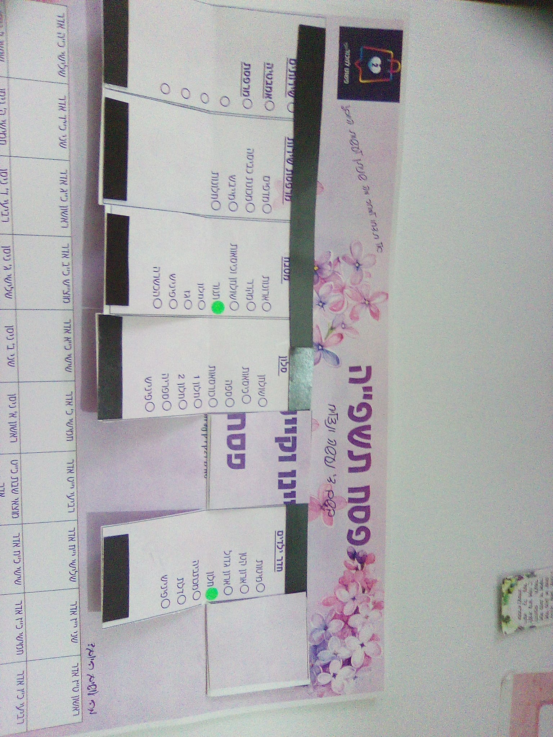
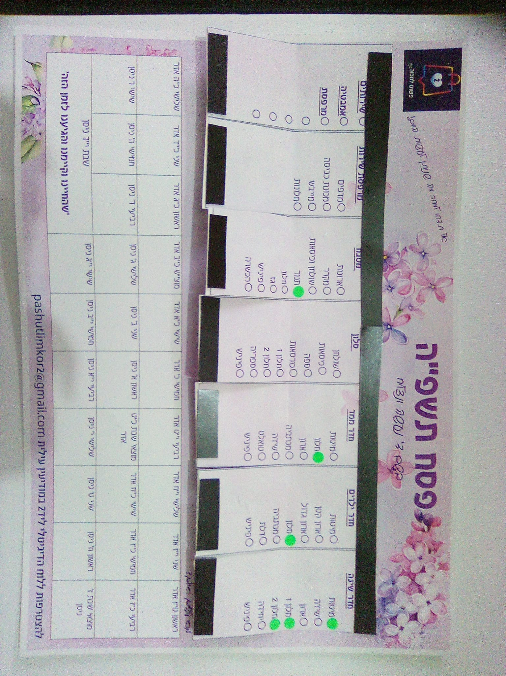
2. כל דבר שמנקים מדביקים מדבקה שבוצע, כשכל החדר נקי סוגרים את החדר ע"י המגנט
1. מדפיסים על A3,גוזרים לפי ההוראות שעל הדפים מצמידים למקרר עם מגנטים
ככה זה אמור לצאת:
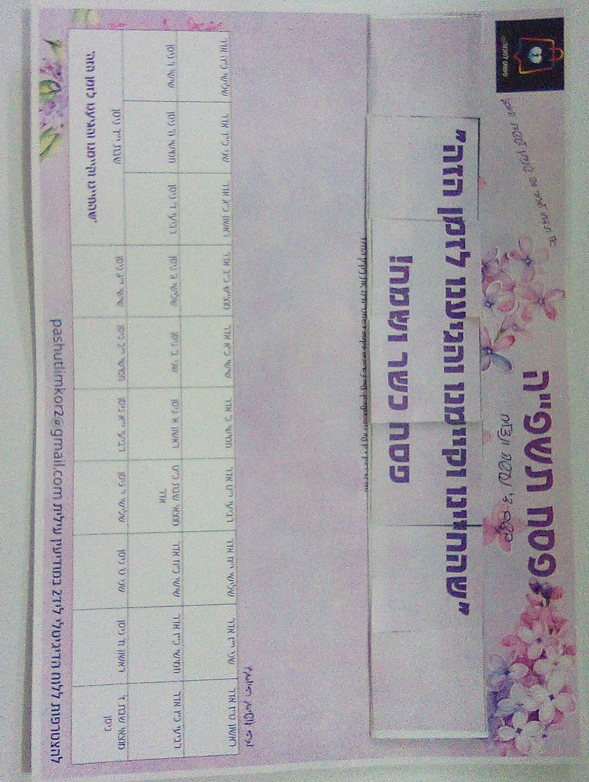
3. ככה זה אמור להיראות כשמסיימים בעז"ה

